Справка о встрече с сотрудниками КДН, ПДН и УО
Дзун-Хемчикского района РТ

Цель: профилактика правонарушений и безопасности учащихся.
Всего учащихся: 48
Всего сотрудников: 5
Всего работников по делам семьи и попечительства: 2
Всего работников Управления образования Дзун-Хемчикского района: 2

7 сентября 2021 г. сотрудники КДН, МКД провели беседу по предотвращению правонарушения, рассказали о том, как и куда можно поступить после школы для работы в органах.
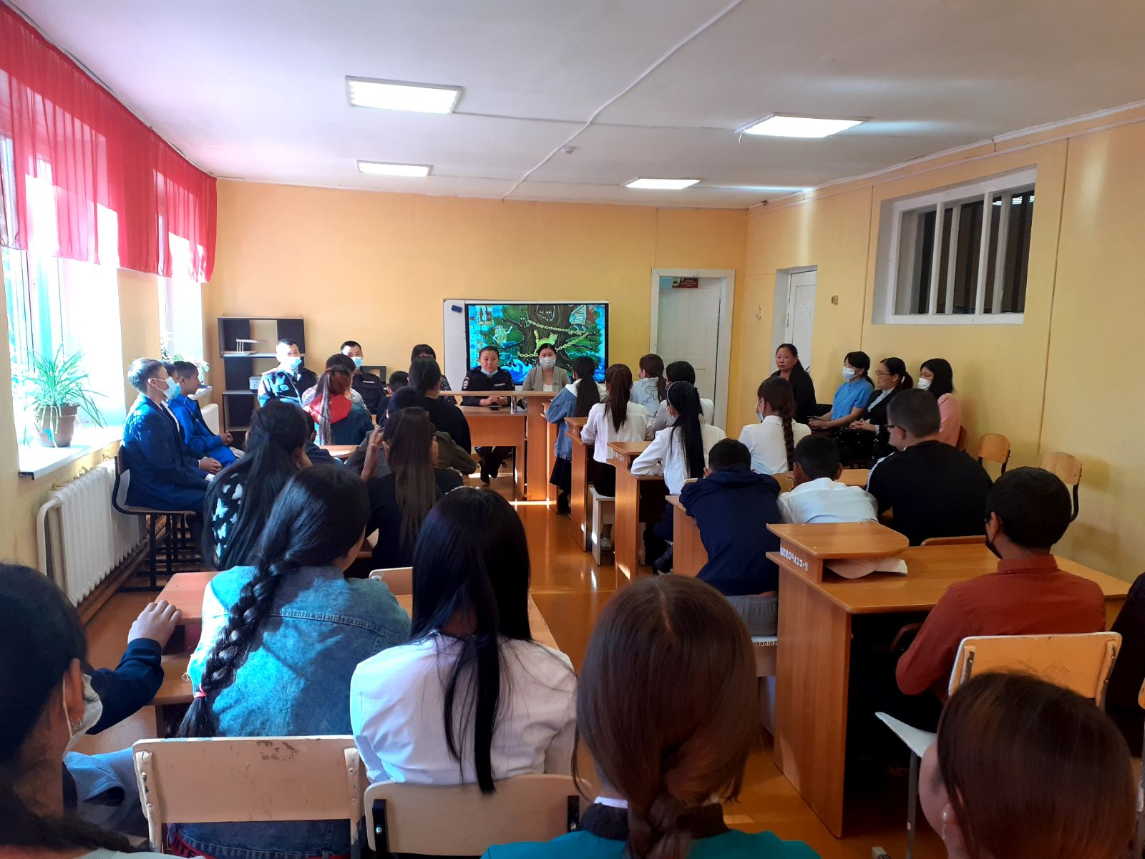

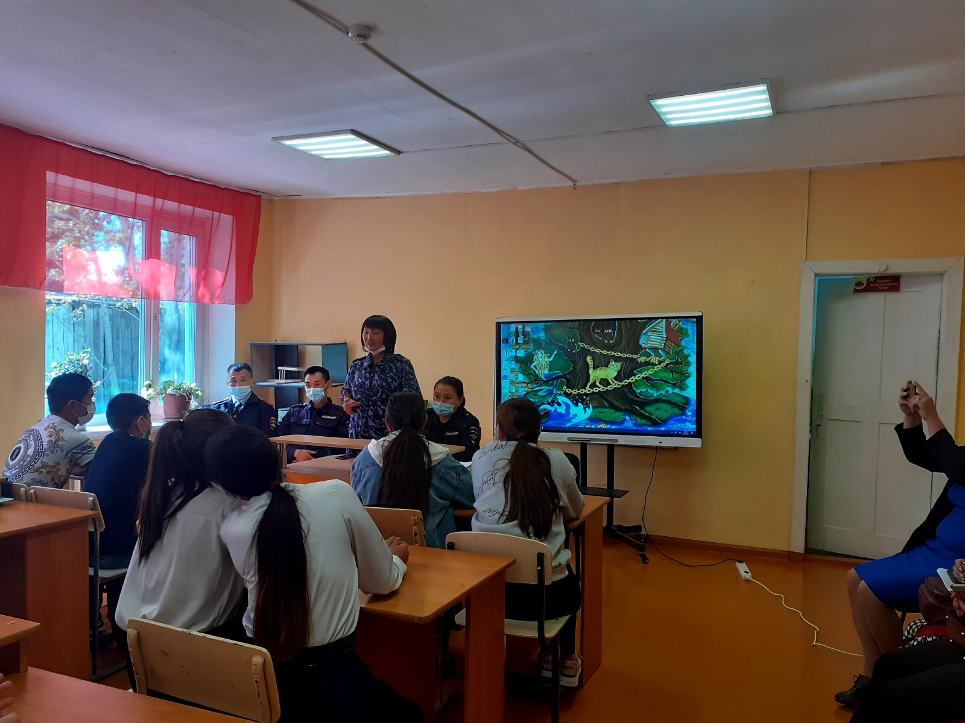
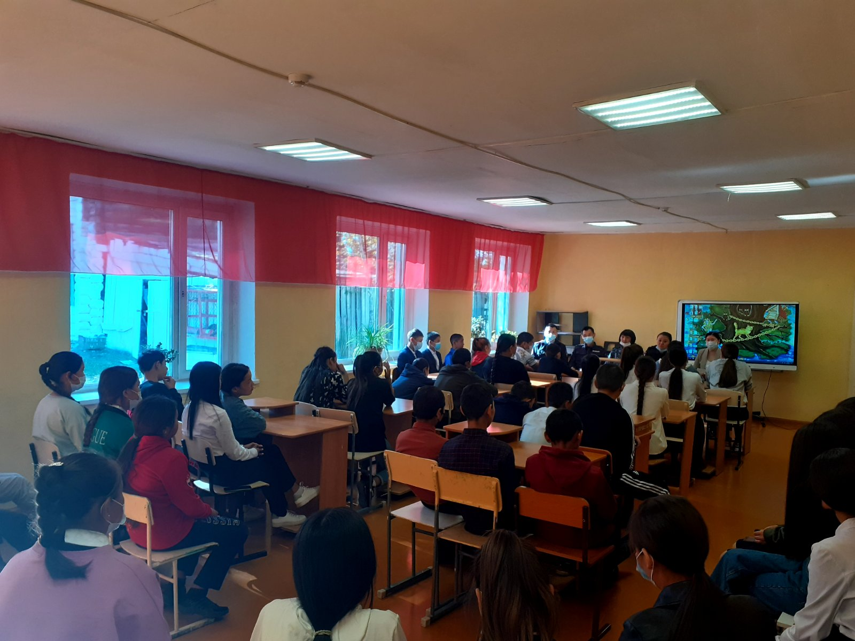

Справку составила: ЗДВР Сат А.О.

